Concours ITER
Choix techniques

Sommaire
1. Méthode de choix de solutions 5
1.1. Quel est le but ? 5
1.2. Qu’est-ce qui existe ? 5
1.3. Quels sont les critères de choix ? 5
1.3.1. Physique/mécanique 5
1.3.2. Énergétique 5
1.3.3. Logistique 5
1.3.4. Humain 5
1.4. Tableau de comparaison 5
1.5. Résultat final 5
2. Choix du robot (partie mécanique) 6
2.1. Quel est le but ? 6
2.2. Qu’est-ce que nous avons ? 6
2.2.1. Formula Flowcode 6
2.2.2. Hemisson 6
2.2.3. D2-2 6
2.2.4. Crab Kingdom® 6
2.2.5. Chassis 2WD pour Arduino 6
2.3. Quels sont les critères de choix ? 7
2.3.1. Physique/mécanique 7
2.3.2. Énergétique 7
2.3.3. Logistique 7
2.3.4. Humain 7
2.3.5. Informatique 7
2.4. Tableau de comparaison 8
2.5. Résultat final 8
3. Choix du CPU 9
3.1. Quel est le but ? 9
3.2. Qu’est-ce qui existe (et dont nous disposons) ? 9
3.2.1. ATmega328P (Arduino nano ou UNO) 9
3.2.2. PIC 16F887 9
3.2.3. PIC 16F690 9
3.2.4. Attiny85 (Digispark) 9
3.3. Quels sont les critères de choix ? 9
3.3.1. Tension d’alimentation 9
3.3.2. Nombre de PWM 9
3.3.3. Nombre d’E/S 9
3.3.4. UART 9
3.3.5. Carte existante 9
3.3.6. Type de câble de programmation 9
3.4. Tableau de comparaison 10
3.5. Résultat final 10
4. Choix de la commande des moteurs 11
4.1. Quel est le but ? 11
4.2. Quelles sont les solutions ? 11
4.2.1. Montage potentiométrique 11
4.2.2. Transistor en suiveur de tension 11
4.2.3. Modulation à Largeur d’Impulsion (PWM) avec un circuit spécialisé 11
4.3. Quels sont les critères de choix ? 11
4.3.1. Facilité d’utilisation 11
4.3.2. Coût 11
4.3.3. Encombrement 11
4.3.4. Rendement énergétique (échauffement) 11
4.3.5. Intensité maximale 12
4.3.6. Tension d’alimentation du moteur 12
4.4. Tableau de comparaison 13
4.5. Résultat final 13
5. Choix et nombres des capteurs de ligne 14
5.1. Quel est le but ? 14
5.2. Quelles sont les solutions ? 14
5.2.1. LDR 14
5.2.2. Phototransistor 14
5.2.3. LED IR + Photodiode IR 14
5.3. Quels sont les critères de choix ? 14
5.3.1. Insensibilité aux perturbations 14
5.3.2. Coût 14
5.3.3. Facilité d’utilisation et de réglage 14
5.4. Tableau comparatif 14
5.5. Résultat final 14
6. Communications avec le robot 15
6.1. Quel est le but ? 15
6.2. Quelles sont les solutions ? 15
6.2.1. Télécommande Infrarouge 15
6.2.2. Bluetooth 15
6.2.3. Wifi 15
6.2.4. Liaison UHF 15
6.3. Quels sont les critères de choix ? 15
6.3.1. Coût 15
6.3.2. Simplicité 15
6.3.3. Robustesse 15
6.3.4. Consommation 15
6.4. Tableau comparatif 15
6.5. Résultat final 15
7. Algorithmes 16
7.1. Description du fonctionnement 16
7.2. Comment suivre une ligne avec 3 capteurs ? 16
7.3. Liste des ordres 16
7.3.1. Marche/Arrêt 16
7.3.2. Tout droit 16
7.3.3. Croisement vers la droite 16
7.3.4. Croisement vers la gauche 16
7.3.5. Prudence 16
7.3.6. À fond ! 16
7.4. Tableau comparatif 16
7.5. Résultat final 16

- Méthode de choix de solutions
Voici la méthode à employer de façon systématique pour choisir les solutions :
  - Quel est le but ?
Identifier clairement l’objectif. Quel est le problème à résoudre ? Quelle la fonction à réaliser ? Que doit faire le composant ou le sous-système à choisir ?
Attention, la solution ne doit pas transparaitre dans le but !
  - Qu’est-ce qui existe ?
On fait des recherches et on présente les différentes solutions avec les renseignements suivants (au minimum) : caractéristiques principales, fournisseurs, prix, photo.
  - Quels sont les critères de choix ?
Il faut définir les critères de choix et leur donner un ordre d’importance. On peut aussi les pondérer quand on a plusieurs critères de même niveau.
On range aussi les critères par famille :
    - Physique/mécanique
      - Dimensions
      - Poids
      - Solidité
      - …
    - Énergétique
      - Alimentation
      - Rendement
      - Empreinte carbone
      - …
    - Logistique
      - Disponibilité
      - Coût
      - …
    - Humain
      - Installation/Mise au point
      - Maintenance
      - Complexité
      - …
  - Tableau de comparaison
On fait un tableau avec dans un axe les solutions et dans l’autre axe les critères. Dans les cellules on met la valeur du critère pour la solution. Cela peut être une valeur numérique, oui/non ou des étoiles…
  - Résultat final
La solution retenue est présentée avec les justifications. C’est en fait une analyse du tableau de comparaison.

- Choix du robot (partie mécanique)
  - Quel est le but ?
On veut un objet capable de se déplacer tout seul en suivant une ligne noire de largeur fixe.
  - Qu’est-ce que nous avons ?
Beaucoup de robots suiveurs de ligne existent. Nous ne présentons que ceux dont nous disposons :
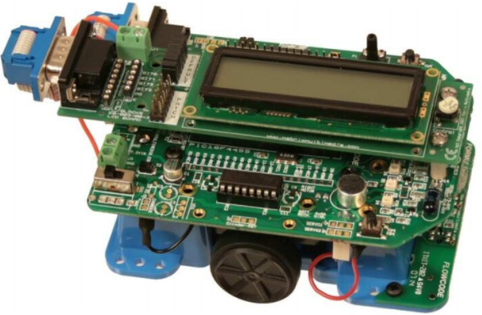
    - Formula Flowcode
Fabricant : Matrix, Site du produit
Vitesse : 5-20cm/s
Dimensions 130x80x37 mm
Alimentation 4 batteries NiMh AA
CPU PIC 18F4455
Programmable par USB
Prix : 150 Euros mais n’est plus commercialisé

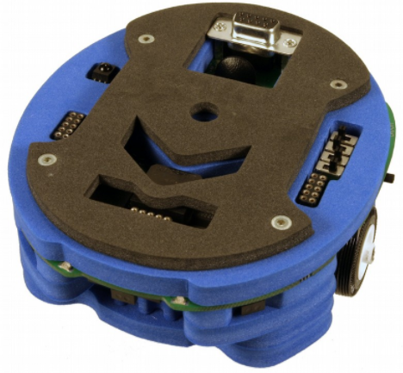
    - Hemisson
Fabricant : K-Team, Site du produit
Dimensions Ø 120mm
Poids 200g
Alimentation pile 9V
CPU PIC 16F877
Programmable par le port série
Prix : n’est plus commercialisé

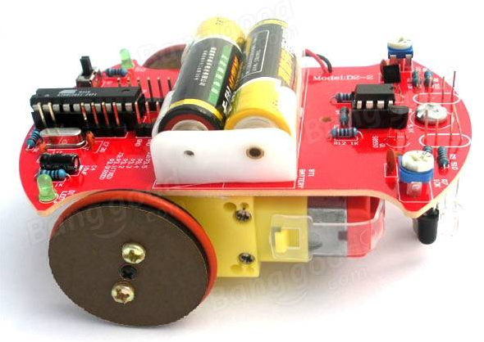
    - D2-2
Fabricant : Chine ? , Site d'un fournisseur
Dimensions 105x72 mm
Alimentation 2 batteries AA
CPU PIC 16F690 (après modification)
Programmable par ICSP
Prix : 6 Euros

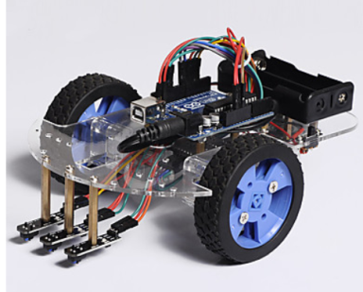
    - Crab Kingdom®
Fabricant : Chine ? , Site du fournisseur
Dimensions 210x148x70 mm
Poids 403 g
Alimentation 2 batteries AA
CPU Arduino
Programmable par USB
Prix : 25 Euros

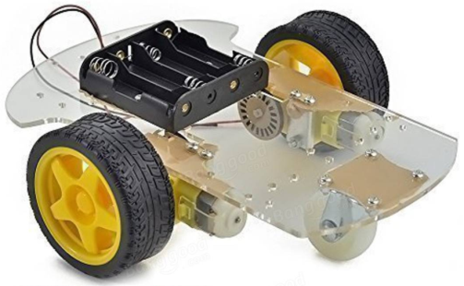
    - Chassis 2WD pour Arduino
Fabricant : Chine ? , Site du fournisseur
Dimensions 135x135 mm
Alimentation 4 batteries AA
CPU Arduino (à rajouter)
Prix : 10 Euros

  - Quels sont les critères de choix ?
    - Physique/mécanique
      - Poids : plus le robot est léger, plus il peut accélérer et aller vite
      - Dimensions : non critique
      - Vitesse maximale
      - Nombre de roues
      - Nombre de capteurs : pour suivre la ligne
      - Variation de vitesse des moteurs
      - 2 sens de rotation
    - Énergétique
      - Alimentation : tension maximale
      - Piles ou Batteries
    - Logistique
      - Nombre en stock
      - Obsolète
      - Prix
    - Humain
      - Modification facile
      - Fragilité
      - Kit : est-ce à monter ?
    - Informatique
      - CPU : Quel est le microcontrôleur utilisé ?
      - Drivers/Logiciel : faut-il installer des logiciels ou des drivers spécifiques ?

  - Tableau de comparaison
Critères | Unités | 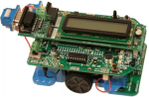  Formula Flowcode | 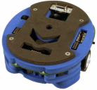  Hemisson | 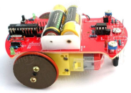  D2-2 | 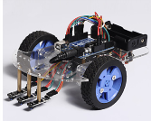  Crab Kingdom | 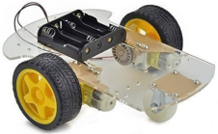  Chassis 2WD
Poids | g
V max | cm/s
Roues |  | 2 | 2 | 2 | 3 | 4
Capteurs |  | 2 | 2 | 2 | 3 | ≥ 2
Variation |  | Oui | Oui | Non | Oui | Oui
Sens | 1 - 2 | 2 | 2 | 1 | 2 | 2
U_{alim} | V | 6 | 9 | 3 | 7,4 | 7,4
Piles/Batteries |  | Les 2 | Pile | Pile | Batterie | Batterie
Stock |  | 2 | 3 | 3 | 1 | 1
Obsolète |  | Oui | Oui | Non | Non | Non
Prix | € | 150 | 200 | 6 | 25 | 10 (+10 ?)
Modifiable |  | Non | Non | Non | Oui | Oui
Fragile |  | Non | Oui | Oui | Non | Non
Kit |  | Non | Non | Oui | Oui | Oui
CPU |  | 18F4455 | 16F877 | 16F690 | Arduino | Arduino
Drivers |  | Oui | Oui | Non | Non | Non

  - Résultat final
Le robot D2-2 cumule un nombre d’handicaps rédhibitoires dont les plus importants sont la façon dont les moteurs sont pilotés. Les moteurs sont alimentés en tout ou rien avec un seul sens de rotation. Ils sont aussi fragiles, nous n’avons pu mener à bien les essais car un transistor et le microcontrôleur ont grillé. Vérification faite sur le schéma électrique, il n’y a pas de diode de roue libre aux bornes des moteurs.
Le Formula Flowcode et l’Hemisson seraient de bonnes solutions s’ils étaient plus facilement modifiables et programmables. Le nombre de capteurs (2) suiveurs de ligne ainsi que le fait qu’on ne puisse adapter leur position fait que nous n’avons pas retenu ces solutions. C’est dommage car le Formula Flowcode est complètement modélisé dans Flowcode et il est possible de simuler le programme de façon poussée.
Entre les 2 robots restants, notre préférence va au Crab Kingdom pour son système de fixation des 3 capteurs et pour sa 3ème roue folle.

- Choix du CPU
  - Quel est le but ?
Choisir le microcontrôleur qui sera programmé pour piloter le robot. Il doit recevoir les informations des capteurs suiveurs de ligne et commander les moteurs. Ce microcontrôleur peut être installé sur une platine ou pas…
  - Qu’est-ce qui existe (et dont nous disposons) ?
    - ATmega328P (Arduino nano ou UNO)
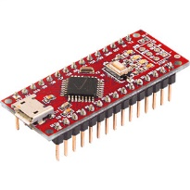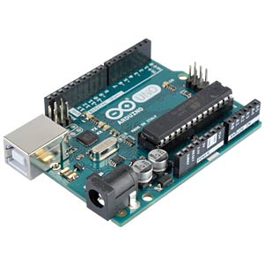
    - PIC 16F887
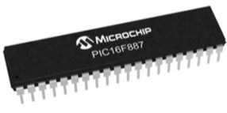
    - PIC 16F690
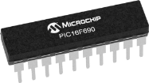
    - Attiny85 (Digispark)
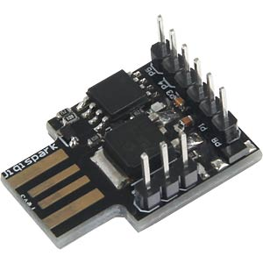
  - Quels sont les critères de choix ?
    - Tension d’alimentation
Il faut 5V au minimum
    - Nombre de PWM
Une par moteur
    - Nombre d’E/S
3 entrées pour les capteurs, 4 sorties pour les moteurs, 1 entrée pour une liaison série
    - UART
    - Carte existante
    - Type de câble de programmation

  - Tableau de comparaison
Critères | ATmega328P  (UNO) | ATmega328P  (nano) | PIC 16F887 | PIC 16F690 | Attiny85  (Digispark)
Valim | 7-12 V | 6-20 V | 2-5,5 V | 2-5,5 V | 7-35 V
PWM | 6 | 6 | 1 | 1 | 3
E/S | 14 | 14 | 35 | 18 | 6
UART | 1 | 1 | 1 | 1 | 0
Carte | oui | oui | non | non | oui
Câble prog | USB | Mini USB | PICkit3 | PICkit3 | aucun
  - Résultat final
Vu qu’il nous faut 2 PWM et au moins 8 E/S, notre choix se fera entre un Arduino UNO et un Arduino nano.
On peut envisager de faire les tests avec un Arduino UNO (la prise de programmation est beaucoup plus résistante) et de monter la version finale avec un Arduino Nano.

- Choix de la commande des moteurs
  - Quel est le but ?
On veut pouvoir faire varier la vitesse de chaque moteur et même inverser le sens de rotation.
  - Quelles sont les solutions ?
Comme on utilise des moteurs à courant continu, il suffit de faire varier la tension d’alimentation du moteur. On peut faire cela de plusieurs façons :
    - Montage potentiométrique
On met une résistance variable en série avec le moteur.
    - Transistor en suiveur de tension
Un transistor provoque une chute de tension. Il faut en fait 4 transistors (pont en H) si on veut 2 sens de rotation ou un relais.
    - Modulation à Largeur d’Impulsion (PWM) avec un circuit spécialisé
On coupe et on remet l’alimentation du moteur très vite et régulièrement. La tension moyenne aux bornes du moteur est donc proportionnelle au rapport entre le temps d’alimentation et la période.
      - Contrôleur de moteur à 2 canaux (HG7881 ou L9110)
      - Contrôleur de moteur à 2 canaux (L293D)
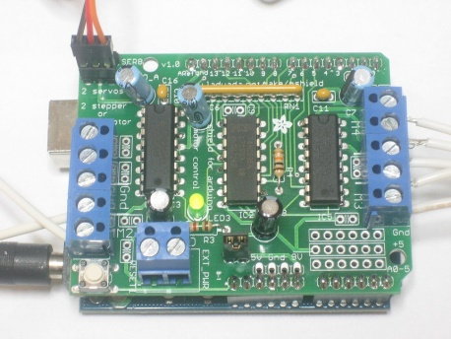
      - Contrôleur de moteur à 2 canaux (TB6112)
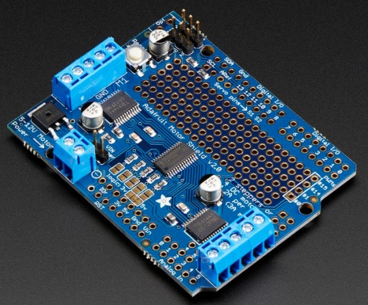
  - Quels sont les critères de choix ?
    - Facilité d’utilisation
    - Coût
    - Encombrement
    - Rendement énergétique (échauffement)
    - Intensité maximale
    - Tension d’alimentation du moteur

  - Tableau de comparaison
Critère | HG7881 – L9110 | 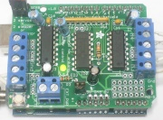  L293D | 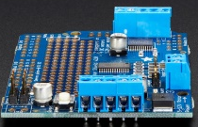  TB6112
Utilisation facile | Oui | Oui | Non (I2C)
Coût | 1 -1,50 € | 3 € | 9 €
Encombrement | 29mm x 23mm | 70mm x 55mm | 70mm x 55mm
Rendement | Bon | Mauvais 50% | Excellent
Imax | 0,8 A | 0,6 A | 1,2 A
Valim | 2,5 – 12 V | 4,5 -25 V | 4,5 – 13,5 V

  - Résultat final
Nous retiendrons la mini-carte avec le L9110 qui est très simple à mettre en œuvre et prend peu de place.

- Choix et nombres des capteurs de ligne
  - Quel est le but ?
Il faut détecter une zone blanche d’une zone noire.
  - Quelles sont les solutions ?
La différence de couleur (blanc/noir) est due à la réflexion de la lumière ambiante pour le blanc et à son absorption pour le noir.
Un capteur de luminosité suffit en principe.
    - LDR
    - Phototransistor
    - LED IR + Photodiode IR
  - Quels sont les critères de choix ?
    - Insensibilité aux perturbations
Lorsqu’on prend des photos avec flash la luminosité ambiante varie très fortement et le noir peut être pris pour du blanc !
    - Coût
    - Facilité d’utilisation et de réglage
  - Tableau comparatif
  - Résultat final

- Communications avec le robot
  - Quel est le but ?
On veut pouvoir télé-opérer le robot en lui donnant des ordres très simples.
  - Quelles sont les solutions ?
    - Télécommande Infrarouge
    - Bluetooth
    - Wifi
    - Liaison UHF
  - Quels sont les critères de choix ?
    - Coût
    - Simplicité
    - Robustesse
    - Consommation
  - Tableau comparatif
  - Résultat final

- Algorithmes
  - Description du fonctionnement

  - Comment suivre une ligne avec 3 capteurs ?
    - Table de vérité
  - Liste des ordres
    - Marche/Arrêt
    - Tout droit
    - Croisement vers la droite
    - Croisement vers la gauche
    - Prudence
    - À fond !
  - Tableau comparatif
  - Résultat final

